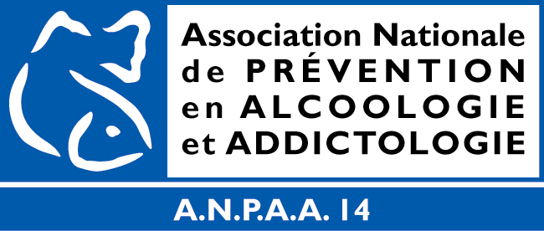
FICHE D’INSCRIPTION
A retourner à l’ANPAA 14, 12 rue de Courtonne 14000 CAEN

PREVENTION DES CONDUITES DOPANTES

Durée du stage 2 jours

Les 6 et 20 novembre 2009

Formation gratuite organisée dans le cadre du programme MILDT
Mission Interministérielle de Lutte contre la Drogue et la Toxicomanie

PARTICIPANT

Mme – Melle – Mr ……………………………… Prénom : ……………………

Fonction : ……………………………………………

Adresse Professionnelle :
………………………………………………………………….………………………………………………………………………….
………………………………………………………………………………………………………………………………………………

Tél. : …………………………
Fax. : …………………………

EMPLOYEUR

Nom : ………………………………………………………………………………………….

Adresse : ………………………………………………………………….…………………………………………………………………………….
………………………………………………………………………………………………………………………………………………..

Tél. : …………………………
Fax. : …………………………

Nom du Responsable : ………………………………………………………………………….

Visa de l’Organisme Employeur :
(Signature du Responsable et cachet de l’Organisme)

